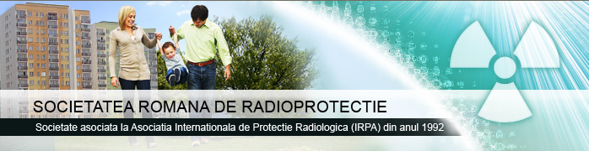
www.srrp.ro
Nr.06/09.08.2021

I N V I T A Ț I E

Vă invităm pe Dvs. și colab.Dvs. să participați la Conferința Națională a Societății Române de Radioprotecție (SRRp_2021) având tema “ Noi concepte și reglementări în domeniul protecției radiologice în diverse domenii” și care se va desfașura on-line în ziua de Vineri 22 Octombrie 2021.
Conferința include totodată o Masă Rotundă intitulată “ Planificarea și pregătirea răspunsului la urgența nucleară în România după accidentul de la Fukushima”.
Un link de acces on-line la aceste manifestari va fi ditribuit in timp util (o săptămână înainte !) tuturor participanților.

INFORMATII SUPLIMENTARE, INSCRIERI PENTRU PARTICIPARE SI TRIMITEREA DE TITLURI DE LUCRARI la CONFERINTA si DE INTERVENȚII LA MASA ROTUNDĂ la saizu_ang@yahoo.com și office@srrp.ro PÂNĂ Miercuri 1 Septembrie 2021.
VĂ AȘTEPTĂM !
Constantin Milu
Presedinte

